**Инструкция по развертыванию окружения к проекту HuntingService Протаса Евгения**

*\*Примечание:* Проект написан в Intellij IDEA, использовались JDK 1.8, Tomcat Server v. 9.0.33, СУБД MySQL и Workbench 8.0.18, Java Connector, поэтому для развертывания окружения понадобятся все данные инструменты

1. После запуска Intellij IDEA в меню VCS выбираете Checkout from version control и затем Git. В открывшееся окошко копируете ссылку для клонирования проекта с Github. (Вот ссылка на репозиторий <https://github.com/WitcherTraining/HuntingService>)
2. В MySQL Workbench вызываете меню Server и выбираете Data Import
3. В открывшейся вкладке выбираете вариант Import from self-Contained File и путь к файлу скрипта DumpDB.sql из папки src (в корне проекта), Default Target Schema можно выбрать любое имя на английском, у меня это hunting\_krg
4. В файле ConnectionPool.properties (путь к файлу …\HuntingService\src\main\resources\ConnectionPool.properties) укажите или измените настройки для доступа к созданной БД (в случае необходимости)
5. Необходимо подключить сервер Apache Tomcat для запуска проекта. Нажимаете в меню Run – Edit configuration. Затем в левом верхнем углу значок + и выбираете Tomcat Server – Local.
6. C:\Users\witch\AppData\Local\Microsoft\Windows\INetCache\Content.Word\tomcat_init1.pngПоявится окно - настройки сервера – выбираете заранее установленный Tomcat 9.0.33 в качестве Application server, затем указываете JRE 1.8 и в меню +, изображенном ниже добавляете артефакт проекта кнопкой “+” над меню Build – Build Artifacts - “HuntingService exploded”. Затем нажимаете кнопку Fix (HuntingService war exploded). Во вкладке Deployment нужно удалить строку в поле Application context.

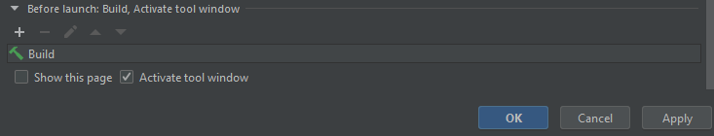

1. Для подключения к базе данных нажмите в правой части IDEA на вкладку Database и затем выберите MySQL в меню «+»

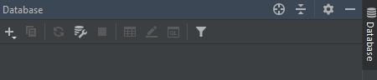

\*Примечание: если у вас Community версия Intellij IDEA, нужно скачать и установить плагин DataBase Navigator (либо альтернативный) от Jet brains (<https://plugins.jetbrains.com/plugin/1800-database-navigator>), появится вкладка DB Browser

1. В открывшемся окне вводите название БД «hunting\_krg», затем пользователь «root» затем пароль «admin». После проверяете соединение кнопкой Test connection. Результат должен быть successful. Жмете Ок, БД соединена.

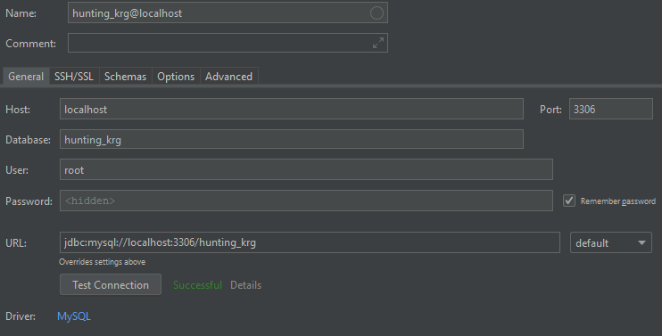

1. Можно запускать приложение.